- Профилактика СПИДа.
Просвещение подростков по вопросам СПИДа - лучший способ предотвращения этой болезни. На занятиях даём ясную, правдивую информацию о том, как передаётся этот вирус, как он воздействует на иммунную систему человека, какое влияние оказывает на жизнь каждого человека и на здоровье общества в целом, а также о путях распространения вируса. Ребята смогут сами принимать продуманные решения о том, как вести здоровый образ жизни
По существующим прогнозам рост показателей, связанных с употреблением психоактивных веществ, может продолжаться вплоть до 2005-2010 года.
Кроме роста числа лиц, злоупотребляющих наркотическими веществами и больных наркоманией, отмечается увеличение объема негативных медико-социальных последствий наркомании. Это возросшая в 7-11 раз смертность, увеличение в десятки раз числа суицидальных попыток, а также сопутствующих наркомании болезней: в первую очередь СПИДа (в России среди больных СПИДом более 50 проц. наркоманов, в Европе - 70 проц.), инфекционных гепатитов (в России более 90 проц. наркоманов болеют гепатитами), венерических болезней, туберкулеза и других заболеваний. ВИЧ инфекции зарегистрированы не только у подростков и детей в возрасте 11-14 лет, но и у младенцев, заразившихся от ВИЧ инфицированных матерей, больных наркоманией.
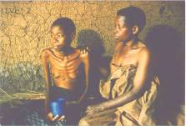 | 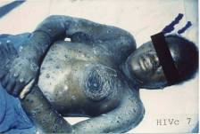 | 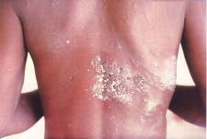
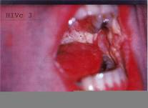 | 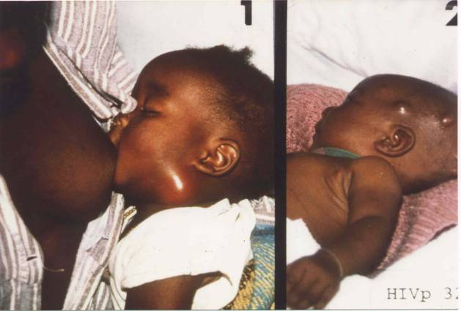 | 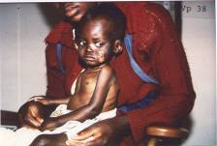
По данным международной статистики весь круг заболеваний, связанных с наркоманиями, дает около 10% всех смертей и 20 % всех госпитализаций. Таким образом, исходя из возрастных особенностей большинства наркозависимых (13-24 года), под угрозой фактически оказалось будущее страны.
СПИД - одна из важнейших и трагических проблем, возникших перед человечеством в конце XX века. Дело не только в том, что в настоящее время в мире официально зарегистрировано более 33,5 млн. больных и многие миллионы инфицированных. СПИД- это сложнейшая научная проблема.
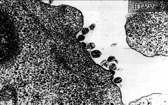 | Это микроскопическая фотография. Серая площадь, это белое кровяное тельце со своим ядром (темная часть на окраине). На его краю здесь видны вирусы ВИЧ, которые проникают через клеточную стену.

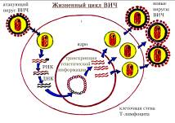 | Вирус ВИЧ проникает через клеточную стенку и идёт прямо к ядру. В ядре находиться генетическая информация о том, что белому кровяному тельцу надо делать при атаке инфекции на организм. Когда белое кровяное тельце обнаружит в крови инфекцию, оно начинает очень быстро размножаться и производить антитела. Но когда на него нападет вирус ВИЧ, оно теряет эту способность размножаться и наоборот начнет производить большое количество вируса ВИЧ. Во время своей короткой жизни оно способно производить тысячи новых вирусов ВИЧ. Она станет их "фабрикой". Эти вирусы потом покидают белое кровяное тельце и атакуют другие, ещё здоровые тельца. Каждое такое вторжение в ваш организм окончится только смертью!

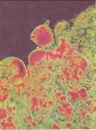 | Проникая в организм, вирус в первую очередь поражает иммунные клетки. Затем генетический материал ВИЧ проникает в цитоплазму клетки. Там вирус ведёт себя как настоящий захватчик. Проникая в наследственное вещество клетки-хозяина, он становиться его частью. В таком скрытом виде вирус обнаружить в организме трудно, он никак себя не проявляет, человек не чувствует себя больным. После этого периода вирус снова приходит в активное состояние, образуются все новые молекулы. Новорожденные частицы вируса заражают другие клетки. Так кратко можно описать, что происходит с вирусом СПИДа в организме человека.

Возбудитель СПИДа - вирус иммунодефицита человека (ВИЧ)- относится к ретровирусам, т.е. вирусам, геном которых может встраиваться в геном человека, например в геном клеток крови- лимфоцитов- или клеток мозга. До сих пор неизвестны даже теоретические подходы к решению такой задачи, как очистка генетического аппарата клеток человека от чужеродной (в частности, вирусной) информации. Без решения этой проблемы не будет полной победы над СПИДом. А таких научных вопросов заболевание поставило много…
Кроме того, СПИД - важнейшая социальная проблема, ведь он не может существовать без общества. Особенно он опасен для молодёжи.

